 

ESCUELA SUPERIOR POLITÉCNICA DEL LITORAL

1S-2019

Sistemas de Base de Datos

Proyecto Final

Grupo 7

INTEGRANTES:

* CHRISTOPHER SABANDO RAMOS
* GUILLERMO QUIJIJE ANDRADE
* JHON CALLE CHÁVEZ

PROFESOR: JORGE MAGALLANES

GUAYAQUIL – ECUADOR

## Requisitos antes de ejecutar la aplicación:

La aplicación en Java se realizado en Java 8.

El motor de base de datos utilziado fue MySql Workbench.

Se usaron dos librerías tipo JAR:

* mysql-connector-java-8.0.11: Necesaria para conectar mysql con la aplicación en java.
* jfoenix-8.0.8: Necesaria para el desarrollo de la GUI de la aplicación.

Para importar las librerías es necesario estar en netbeans y dar clic derecho y sleccionar “***Add JAR/Folder..***”:

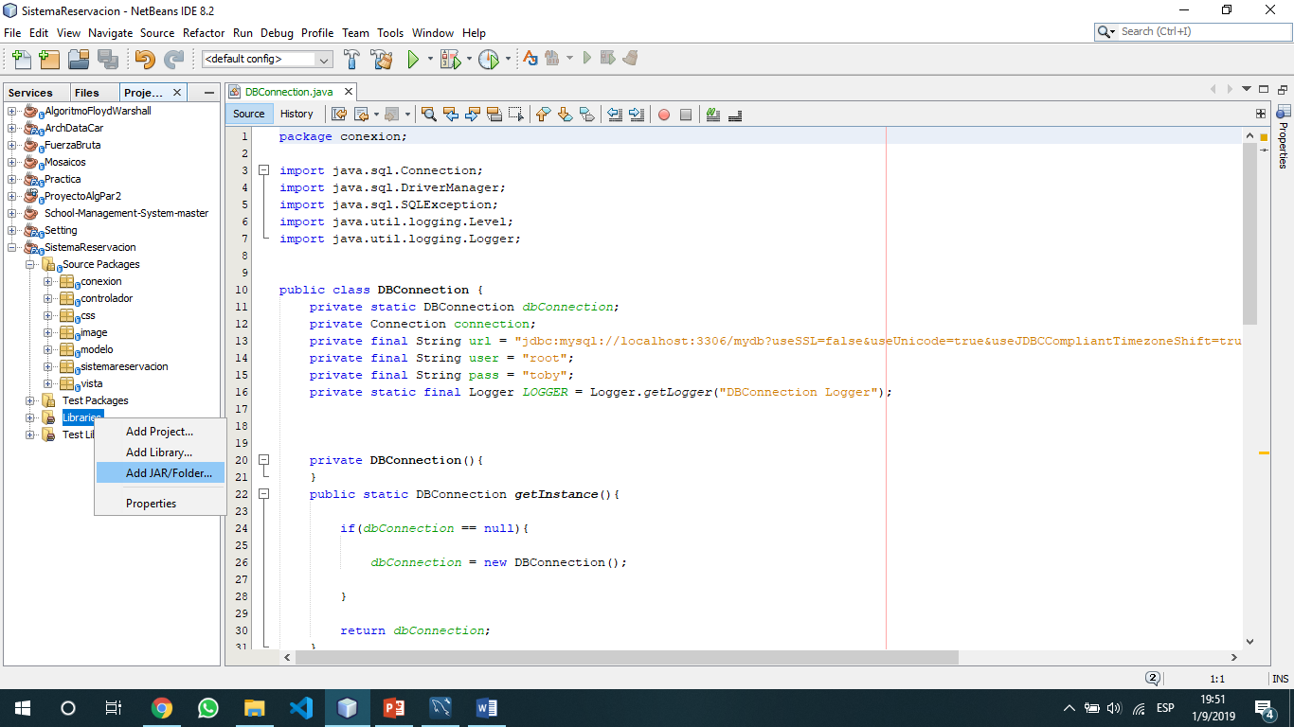

Después nos aparece la siguiente ventana y debemos buscar los JAR antes mencionados que estarán en la ruta **“ProyectoBaseDeDatos\SistemaReservacion\auxiliar”**

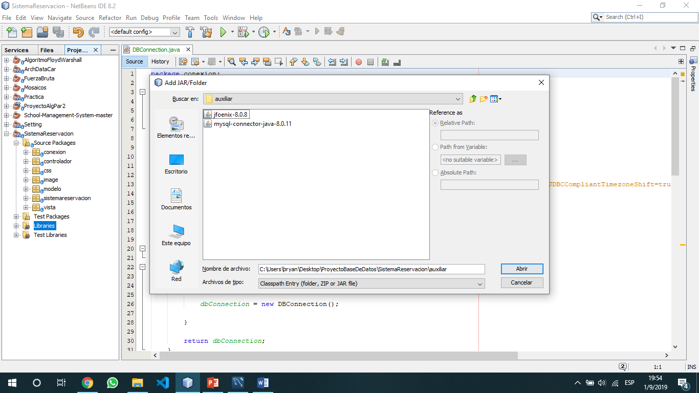

Además, se debe tener en cuenta cambiar la el user y pass de la clase connection que es configurada con la del workbeach:

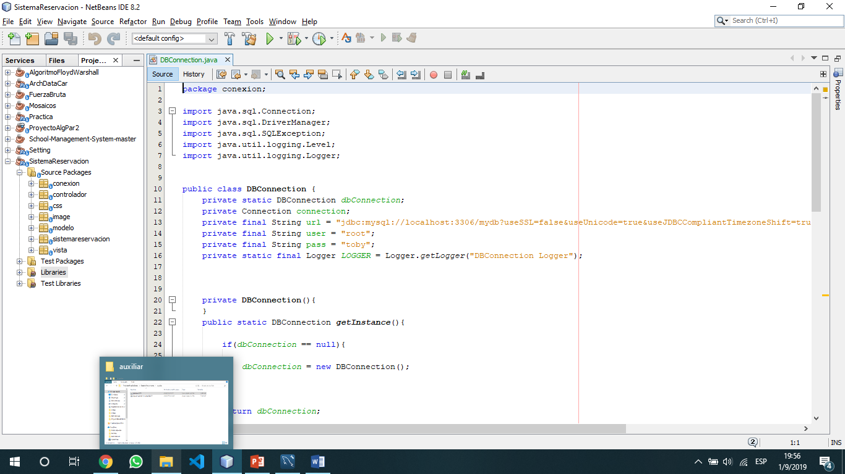**La base de datos esta separada en 3 archivos:**

* datos.sql: Contiene información de información que se utilizo para usar la aplicación y probar los stored procedure, view y triggers.
* estructura.sql: Contiene todos los triggers, stored procedure y view para el proyecto.
* 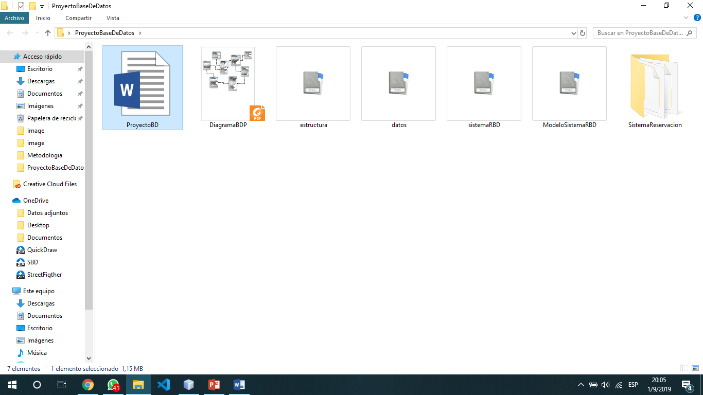sistemaRBD.sql: Contiene todas las tablas creadas para el sistema de base de datos.

## Inicio de Sesión

Los usuarios que se pueden usar para el login son los siguientes:

* Administrador:

User: sabandoc

Clave: 123

* Clientes:

User: quijijeg

Clave: 123

User: callej

Clave: 123

Cabe recalcar que existen mas usuarios solo que vimos mas importantes aquellos debido a que corresponden a nosotros, los integrantes del proyecto.

1. El inicio de sesión viene dado por la siguiente ventana, tienen acceso cualquier empleado con usuario y contraseña, así también los clientes tienen acceso para reservar habitaciones en el hotel.

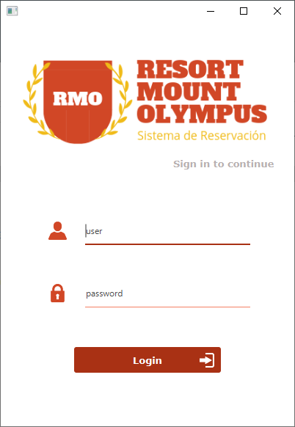

La anterior ventana hace uso del siguiente stored procedure para permitir el login de algún usuario, a este sp le llega un user y password, por ende verifica si existe y retorna un rol que puede ser el administrador o cliente.

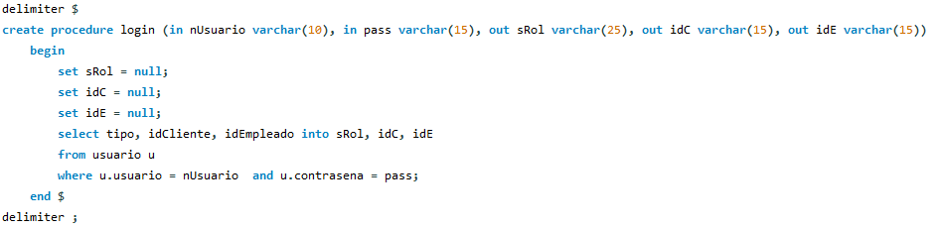

1. Accesando al menú administrador proporciona 3 tipos de gestiones:

* Gestionar Clientes.
* Gestionar Empleados.
* Gestionar Reservaciones.

Se obtiene la siguiente ventana:

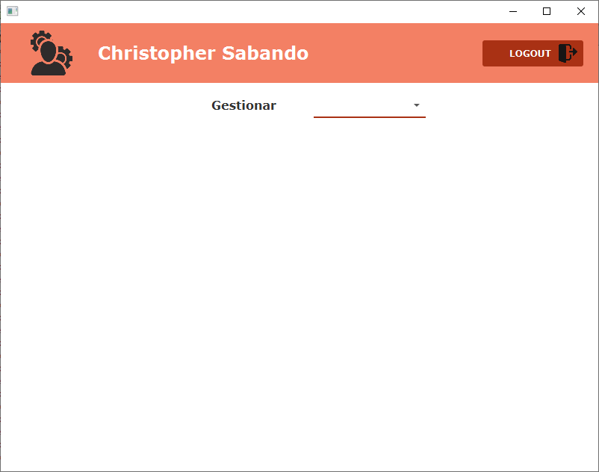

1. Si accedemos a la opción de gestionar clientes se nos aparecerá la siguiente ventana:

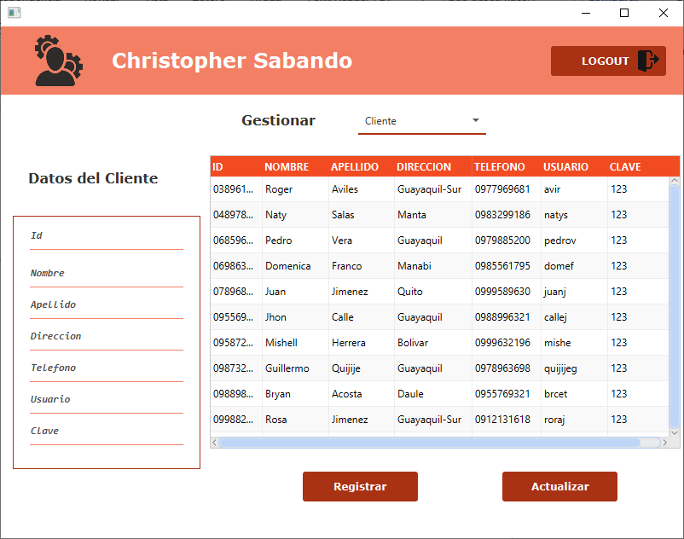

Para obtener los datos que se muestran en el tableView se hace uso del siguiente stored procedure que obtiene todos los clientes guardados en la base de datos:

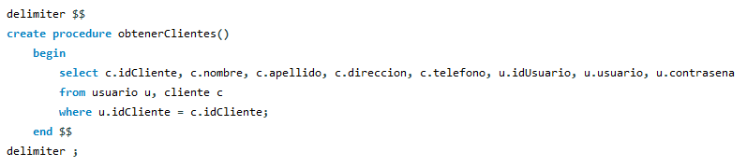

El administrador tiene la opción de registrar un nuevo cliente o de actualizar datos de alguno de ellos.

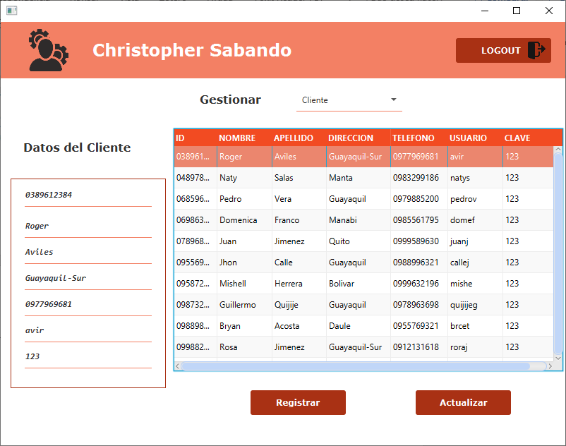Si se selecciona algún cliente del tableView se seleccionará y se mostrará sus datos para ser editados:

El stored procedure para actualizar un cliente es el siguiente:

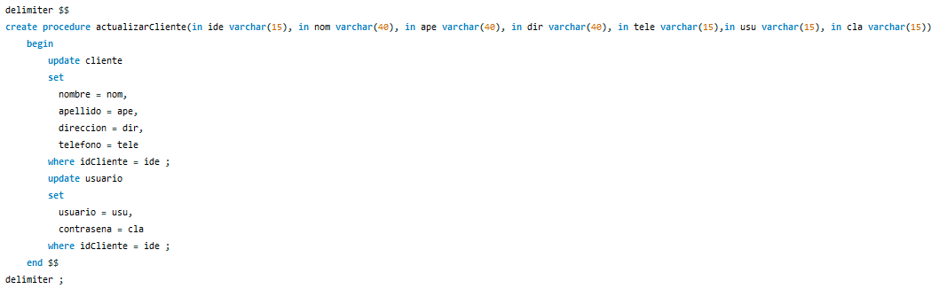

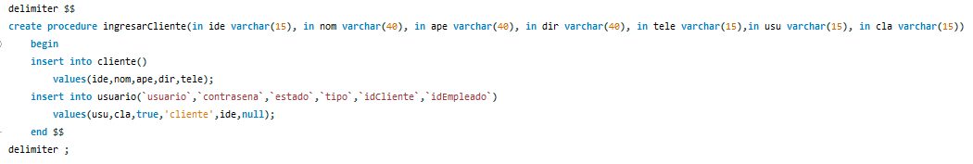Así también para registrar un nuevo cliente y que se guarde en la base de datos se hace uso del siguiente stored procedure.

1. En la gestión de empleados se tiene la siguiente ventana:

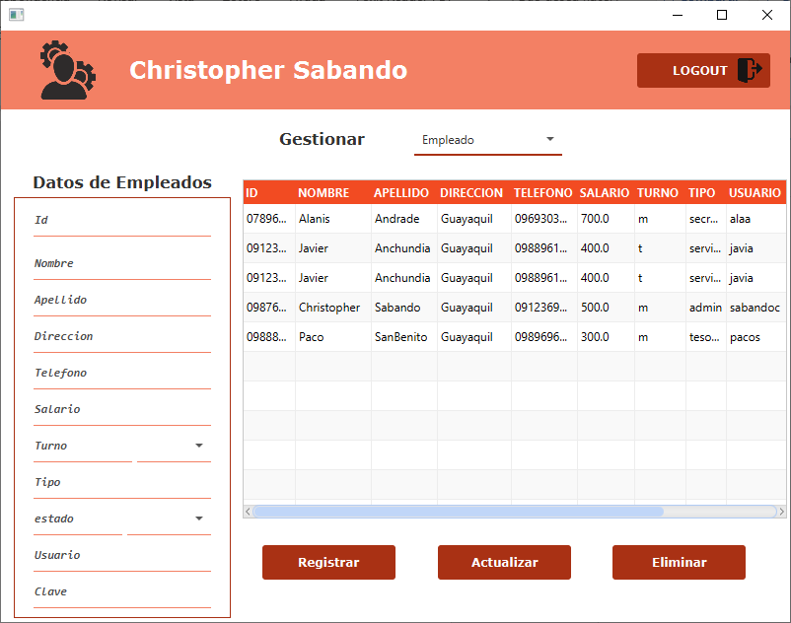

En la anterior ventana se tiene las siguientes opciones:

* 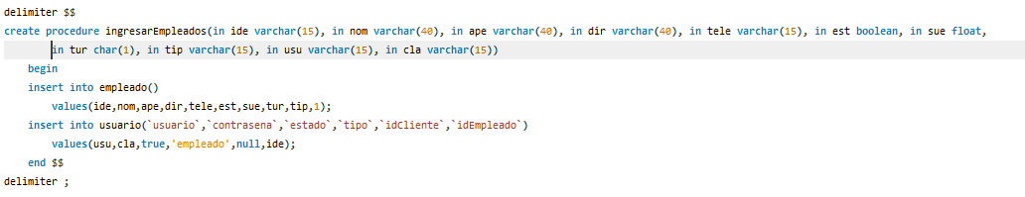Registrar un nuevo empleado:

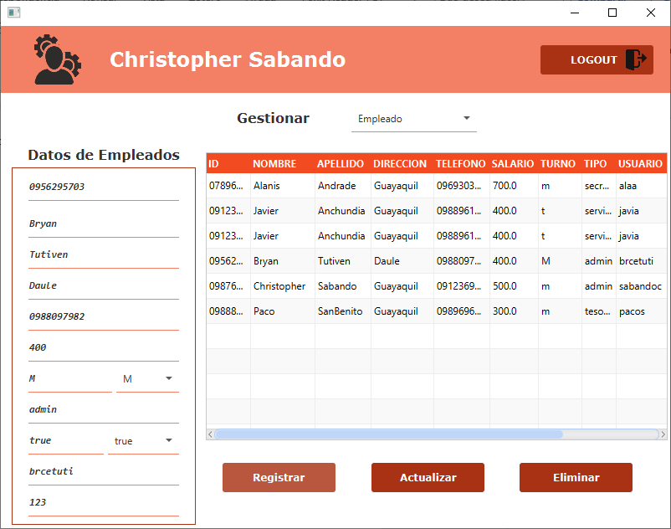

* 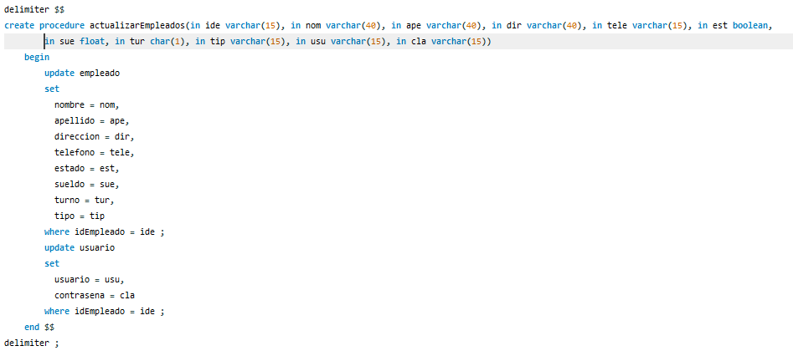Actualizar el empleado se realiza con el siguiente stored procedure:
* Eliminar un empleado de la base de datos se realiza con el siguiente stored procedure, cabe recalcar que es un eliminado lógico:

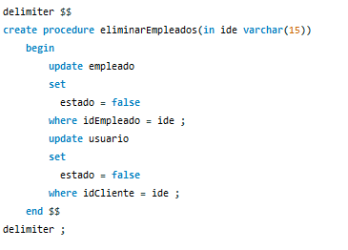

1. 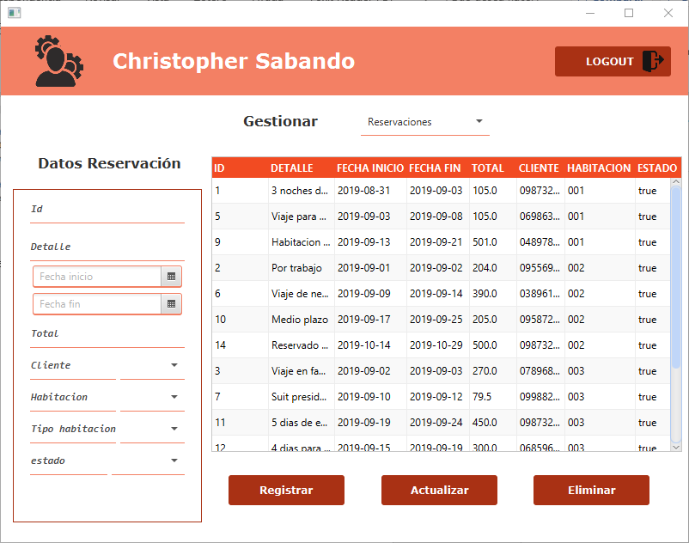Por último, se tiene la ventana de gestionar reservaciones para el administrador la cual es la siguiente:

La carga de esta información es realizada por una **View** que es una tabla virtua, para obtener un query compuesto por dos tablas:

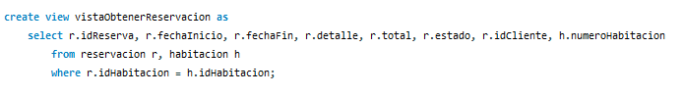

Y para llamar dicha View desde la aplicación se realiza un stored procedure que llame la vista y permita seleccionar los datos que se necesitan, el sp es el siguiente:

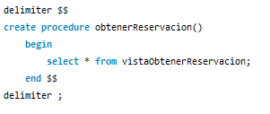

En la anterior ventana se pueden realizar 3 opciones, las cuales serán especificadas a continuación:

* 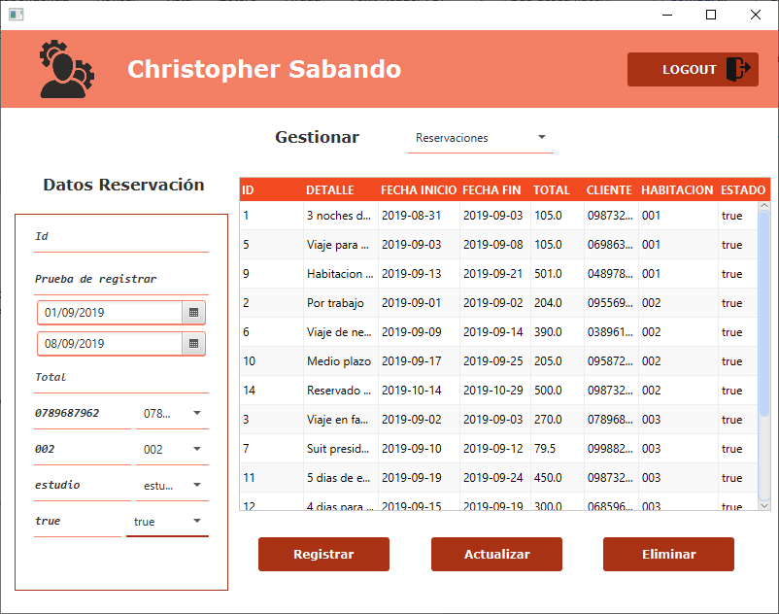Registrar una nueva reservación en base a clientes que ya se encuentren en la base de datos:

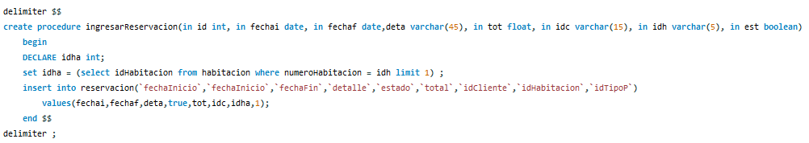Al momento de dar clic en el botón de registrar se hace el llamado de un sp que permita guardar los datos en la tabla de reservación:

* 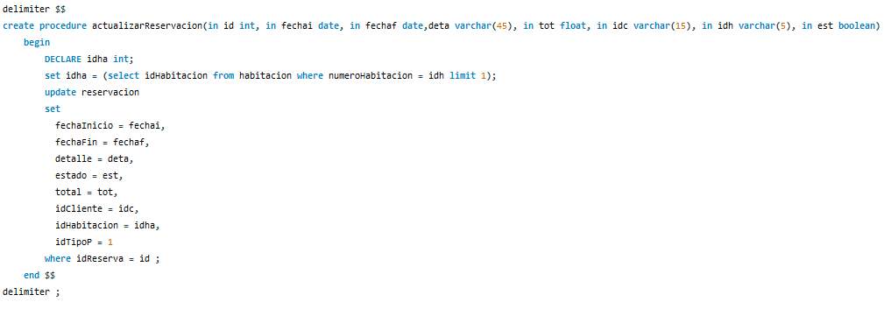Para actualizar una reservación que ya está guardada en la base de datos se hace uso del siguiente sp:
* Para eliminar una reservación se hace uso del siguiente sp, lo que hace el stored procedure es cambiar el estado a false, como un eliminado lógico y solo necesita el id de la reservación para su eliminado:

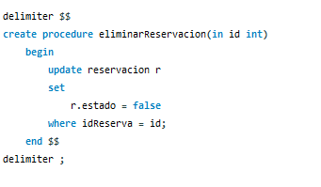

Vistas y triggers que surgieron para el desarrollo de la aplicación:

* 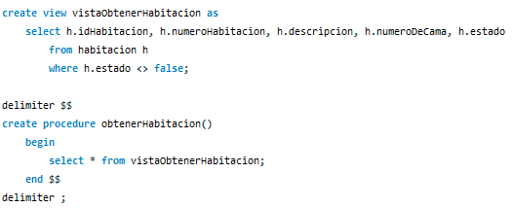**View** para obtener las habitaciones que posee un hotel y que permita la selección de una de estas en la aplicación de java.

Se crearon asá también **Triggers** que permita el guardado de acciones que son realizadas por un usuario, estos disparadores permiten guardar datos en forma de log en una tabla llamada de la misma forma

* Trigger que se ejecuta al momento de insertar una reservación:

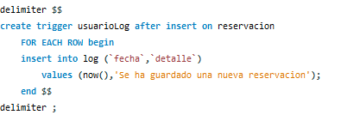

* Trigger que se ejecuta al momento de insertar un cliente:

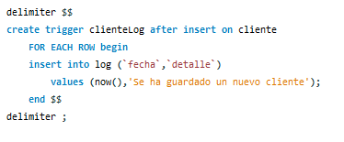

* Trigger que se ejecuta al momento de insertar un empleado:

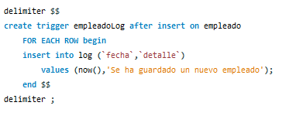

**Menú para el cliente**

1. 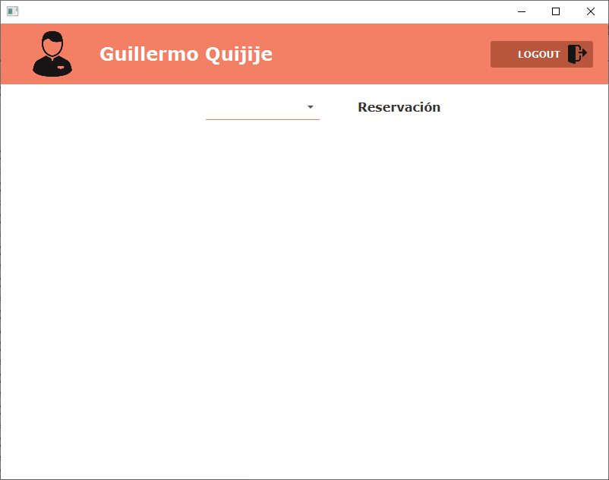Por último, se tiene el análisis de la ventana del lado del cliente, mostrada a continuación que tiene la opción de crear y eliminar una reservación:
2. Al seleccionar crear una reservación se tiene la siguiente ventana, en la que se debe llenar los campos vacíos:

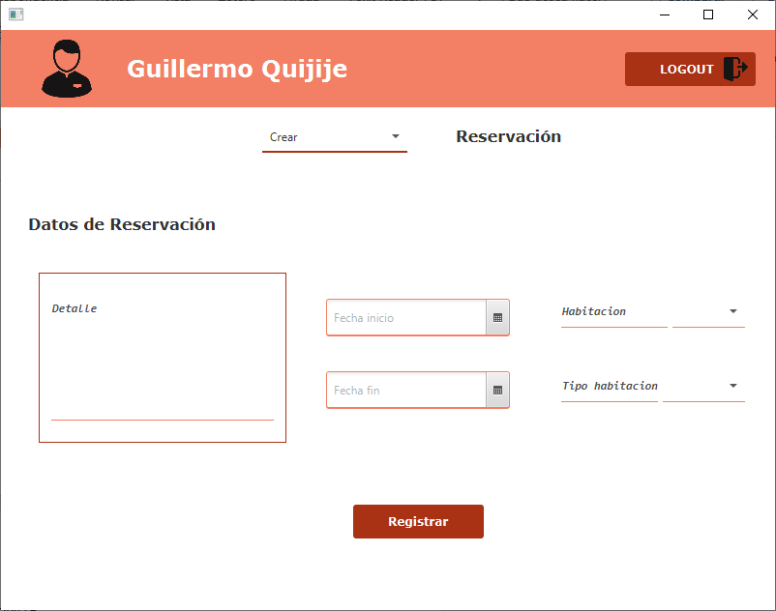

* 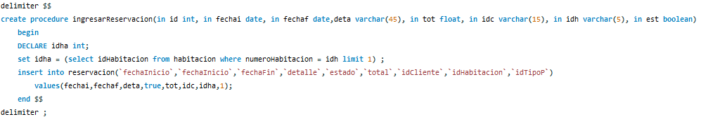Al momento de registrar se hace uso del stored procedure para ingresar reservación:

Si se escoge la opción de eliminar aparece la ventana siguiente:

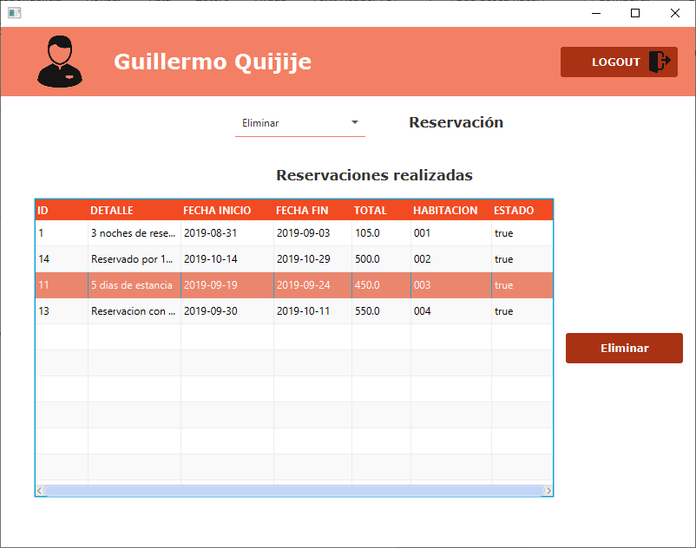

* 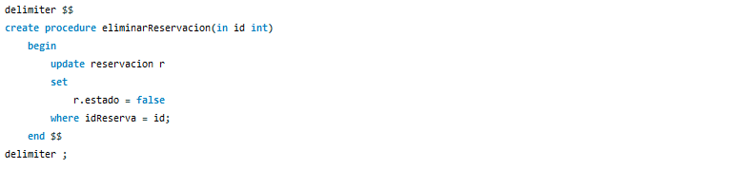Esta ventana al seleccionar un campo y dar en el botón de Eliminar se ejecuta el store procedure de eliminar reservación: